DIA 19 DE JUNHO DE 2020 - 9º ANO - TURMA B

Somos todos aprendentes. E podemos escolher o que queremos aprender. Todos os dias, podemos buscar ser um pouco mais tolerantes, empáticos, solidários, gentis, amorosos. E, assim, fazer o mundo a nossa volta um pouco melhor.
Para encerrar as reflexões desta semana, fiquemos com este pensamento de Nelson Mandela:
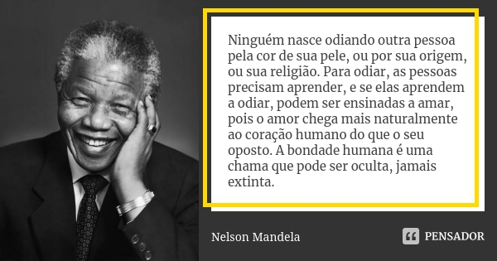

Uma boa última tarde de aulas da semana para todos.

►1ª AULA: 13h -13:55’ - QUÍMICA – PROFESSOR FRANCISCO PONTES
CAPÍTULO 7 – MODELO ATÔMICO SEGUNDO A MECÂNICA ONDULATÓRIA (PARTE 3)

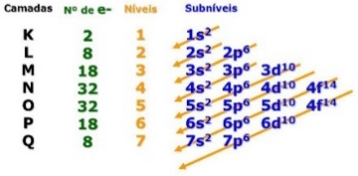
- ETAPAS PARA O DESENVOLVIMENTO DA AULA

ETAPA 1 – ACESSO ao Google Meet, (https://bit.ly/acessomeet).
# Videoaula Complementar: https://bit.ly/c7qumica-p1
ASSISTIR DE 21' ATÉ 45'
# Números máximo de elétrons nos subníveis
# Energia dos subníveis
# Distribuição eletrônica e diagrama de Linus Pauling

# Leitura Complementar 1 - Orbitais s: http://qr.portalsas.com.br/orbitaiss
# Leitura Complementar 2 - Orbitais p: http://qr.portalsas.com.br/orbitaisp
# Acompanhar a correção das atividades
# Teoria da apostila SAS – p. 29 a 32

Caso você não consiga acessar a aula pelo google meet, comunique-se com a coordenação. DEPOIS,
- assista à videoaula complementar: https://bit.ly/c7qumica-p1
- leia a teoria da apostila SAS – p. 29 a 32
-fique atento às mensagens que seu professor envia para o grupo de whatsapp
- realize a etapa 2

ETAPA 2 – ATIVIDADE DE SALA PARA ENVIO
Resolva as questões 1, 2, 3 e 4 - atividades propostas, p. 37 e 38.
Tempo: 15’
*Envie foto da atividade realizada para COORDENAÇÃO Manu. Escreva a matéria, seu nome e seu número em cada página.

ATIVIDADE PARA CASA (Envio para o Professor)
Resolva as questões 1, 2, 3 e 4 - atividades suplementares, p. 82.
Envio até: 23/06/2020 – terça-feira.

►2ª AULA: 13:55’-14:50’ - ARTE – PROFESSORA TATYELLEN PAIVA
CAPÍTULO 8 – O ESPAÇO MUSICAL E SUAS CONEXÕES

Etapa 1 - Acesse o link da plataforma Google Meet.
Caso não consiga acessar, comunique-se com a Coordenação e assista à videoaula no link abaixo.
https://www.youtube.com/watch?v=ETD5f9gouOI&list=PL0MlWarTr_1YTC5YKYYh31cg666hJTTBs&index=52
(ASSISTA À AULA COMPLETA.)

Etapa 2 - Explicação do conteúdo.
Livro de Arte - p.87 a 92
Etapa 3 - Resolva os exercícios. – p.92 (questões 1 a 3)
Envie foto da atividade realizada para COORDENAÇÃO Manu. Escreva a matéria, seu nome e seu número em cada página.

Etapa 4 - Atente-se à correção da atividade de sala.

►3ª AULA: 14:50’-15:45’ - HISTÓRIA – PROFESSOR RÔMULO VIEIRA
CAPÍTULO 7 - A SEGUNDA GUERRA MUNDAL

Passo 01 – Assistir à aula pelo google meet- Abordaremos os passos para a Segunda Guerra Mundial.
Caso não consiga acessar, comunique-se com a Coordenação e assista à videoaula no link abaixo.
https://www.youtube.com/watch?v=PT0yS04ZGuc&list=PL0MlWarTr_1YTC5YKYYh31cg666hJTTBs&index=161
Passo 02- Atividade de sala: Questões 6 e 7-pág 41
Envie foto da atividade realizada para COORDENAÇÃO Manu. Escreva a matéria, seu nome e seu número em cada página.

►INTERVALO: 15:45’-16:10’

►4ª AULA: 16:10’-17:05’ - BIOLOGIA – PROFESSOR FRANCISCO PONTES
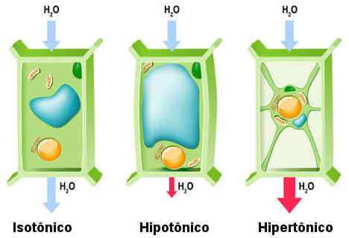
CAPÍTULO 7 – Citologia e membrana plasmática (PARTE 5)
- ETAPAS PARA O DESENVOLVIMENTO DA AULA

ETAPA 1 – ACESSO ao Google Meet, (https://bit.ly/acessomeet).
- Videoaula Complementar: https://bit.ly/c7biologiap3
- Osmose em células vegetais
- Outras modalidades de transporte
- Acompanhar a correção das atividades
- Teoria da apostila SAS – p. 34 a 40

Caso você não consiga acessar a aula pelo google meet, comunique-se com a coordenação. DEPOIS,
- assista à videoaula complementar: https://bit.ly/c7biologiap3
- leia a teoria da apostila SAS – p. 34 a 40
-fique atento às mensagens que seu professor envia para o grupo de whatsapp
- realize a etapa 2

ETAPA 2 – ATIVIDADE DE SALA PARA ENVIO
Resolva as questões 1, 2 e 3 (atividades suplementares), p. 100
Tempo: 15’

*Envie foto das atividades resolvidas para COORDENAÇÃO Manu. Escreva a matéria, seu nome e seu número em cada página.

ATIVIDADE PARA CASA (Uso da Plataforma)
Atividade Online - Biologia · Capítulo 7: Citologia e membrana plasmática
Resolver até: 26/06/2020 – sexta-feira.

Nossa semana de aulas termina aqui. Descanse e volte com muita energia.

